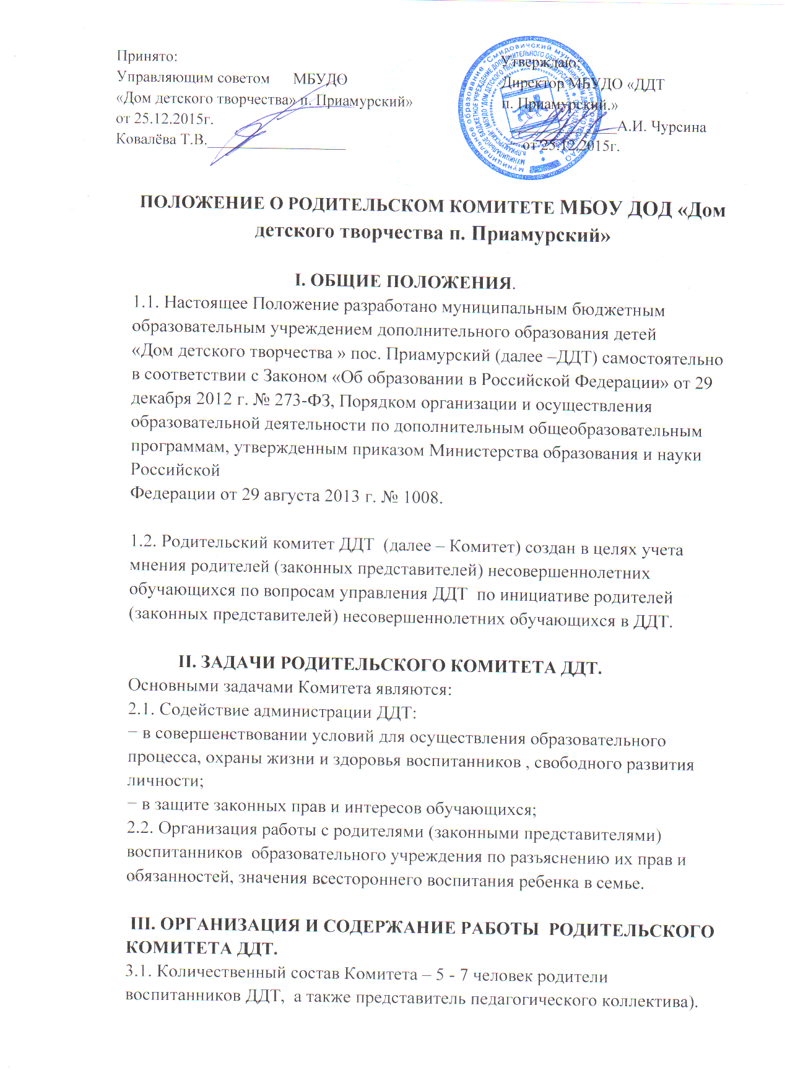 3.2. Председатель Комитета избирается на заседании Комитета из числа
выбранных родителей (законных представителей).
3.3. Комитет может создавать комиссии для организации своей работы по
различным направлениям с привлечением других родителей (законных
представителей) учащихся.
3.4. Комитет вправе принимать решения при наличии на заседании не менее
2/3 его членов.
3.5. Комитет организует помощь школе по следующим направлениям:
− укрепление связи преподавательского коллектива с родителями (законными представителями) учащихся;
− участие в воспитательных мероприятиях для детей, их организации и
проведении;
− проведение бесед с учащимися о правилах поведения;
− проведение работ по созданию соответствующих санитарно-гигиенических условий в ДДТ.
3.6. Члены Комитета отчитываются о работе Комитета на
родительских собраниях.
3.7. Члены Комитета доводят свои решения до родителей (законных
представителей) воспитанников ДДТ через размещение информации на
информационных стендах ДДТ.
3.8. Комитет ведет протоколы заседаний.

IV. ПРАВА РОДИТЕЛЬСКОГО КОМИТЕТА ДДТ.

4.1. Комитет имеет право:
− вносить на рассмотрение директора или педагогического совета
предложения и рекомендации по организации учебно-воспитательного
процесса;
− заслушивать сообщения директора ДДТ о состоянии и перспективах
развития ДДТ и его разъяснения по интересующим родителей вопросам.

